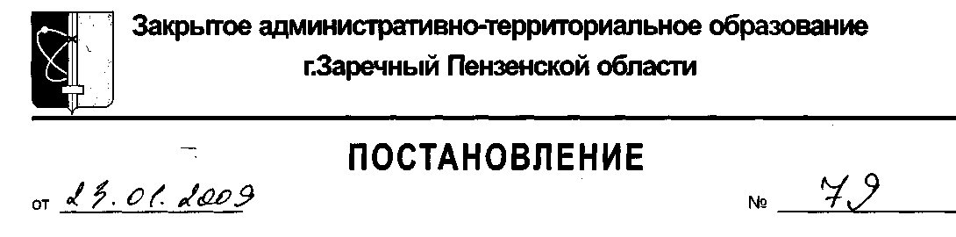
Об утверждении нормативов затрат на содержание объектов жилищного фонда и социально-культурной сферы за 9 месяцев 2008 года
В соответствии со статьей 275.1 части второй Налогового кодекса Российской Федерации, пунктом 4 части 1 статьи 4.5, частью 8 статьи 4.6 Устава закрытого админи-стративно-территориального образования города Заречного Пензенской области
ПОСТАНОВЛЯЮ:
1.Утвердить нормативы затрат градообразующих организаций города Заречного, в состав которых входят структурные подразделения по эксплуатации жилищного фонда и объектов социально-культурной сферы, на содержание указанных объектов за 9 месяцев 2008 года в следующих размерах:
- на содержание жилищного фонда - 3 296,728 тыс. рублей;
- на содержание объектов социально-культурной сферы - 8 429,779 тыс. рублей.

- Настоящее постановление опубликовать в печатном средстве массовой информации «Ведомости Заречного».
- Контроль за исполнением настоящего постановления возложить на заместителя Главы Администрации города Заречного Рябова А.Г.


